Mesa de distribuição pneumática (SF)
Estrutura
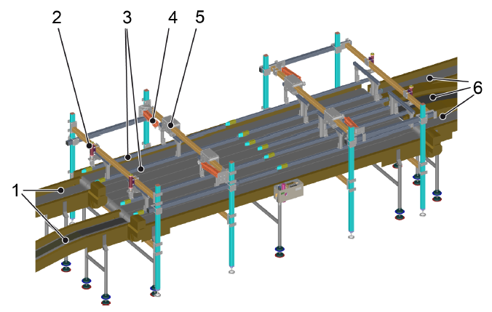
Figura 3-9: Mesa de distribuição pneumática
Nº | Descrição | Nº | Descrição
1 | Alimentadores | 4 | Cilindro pneumático
2 | Suporte de guias giratórias | 5 | Unidade de deslocamento
3 | Guias giratórias | 6 | Vias de saída

Funcionamento
As embalagens são deslocadas dos alimentadores para as vias de saída através do movimento das guias giratórios de acionamento pneumático. O controle regula o processo de distribuição.

